МІНІСТЕРСТВО ОСВІТИ І НАУКИ УКРАЇНИ
ДЕПЕРТАМЕНТ НАУКИ І ОСВІТИ
ХАРКІВСЬКОЇ ОБЛАСНОЇ ДЕРЖАВНОЇ АДМІНІСТРАЦІЇ
ДЕРЖАВНИЙ НАВЧАЛЬНИЙ ЗАКЛАД «КУП’ЯНСЬКИЙ РЕГІОНАЛЬНИЙ ЦЕНТР ПРОФЕСІЙНОЇ ОСВІТИ»

МЕТОДИЧНА РОЗРОБКА
УРОКУ ВИРОБНИЧОГО НАВЧАННЯ
з професії «Перукар (перукар-модельєр)»

«Виконання спіральних локонів»

Розробила
майстер виробничого навчання
Удовік Ірина Володимирівна

2021

ЗМІСТ

АНОТАЦІЯ | 3
ХАРАКТЕРИСТИКА ТЕМИ УРОКУ | 4
ПЛАН – КОНСПЕКТ УРОКУ | 4
СПИСОК ВИКОРИСТАНИХ ДЖЕРЕЛ | 9
ДОДАТКИ | 10

АНОТАЦІЯ

Розвиток сучасної професійної (професійно-технічної) освіти пов’язаний із впровадженням модульно-компетентністного підходу до формування змісту та організації навчально-виробничого процесу. Це інтегрований підхід до модульної побудови змісту професійної освіти і навчання за конкретною професією, зорієнтований на результати навчання – набуття особою необхідних компетентностей для виконання трудової діяльності.
Мета професійно-практичної підготовки з професії «Перукар (перукар - модельєр)» передбачає засвоєння знань, практичних вмінь, навичок визначеного рівня кваліфікації, формування загальнопрофесійних, професійних, ключових компетентностей, конкурентоспроможності учнів закладів професійно-технічної освіти.
Щоб досягти цієї мети, необхідно, щоб урок виробничого навчання як складова професійно-практичної підготовки відповідав наступним критеріям: забезпечення єдності теорії і практики, чітка постановка дидактичної мети і задач уроку та їх ефективна реалізація, науковість викладання на основі НТП галузі, застосування найбільш ефективних форм, методів і засобів навчання з метою раціональної реалізації поставлених задач уроку, проблемно-пошуковий підхід до вивчення і застосування учнями нової навчальної інформації, ефективне використання дидактичного і матеріально-технічного забезпечення.
Дана методична розробка презентує урок виробничого навчання з професії «Перукар (перукар - модельєр)» за темою «Виконання спіральних локонів», який побудовано за класичною структурою, але містить сучасні дидактичні матеріали. Представлені конкретні методичні рекомендації щодо проведення вступного, поточного та заключного інструктажів, технологічна карта уроку, план уроку, інструкційно-технологічна карта для самостійного виконання вправ учнями, авторські інтерактивні вправи, створені за допомогою Інтернет – ресурсу.
Автор роботи намагався на прикладі даного уроку виробничого навчання показати процес формування в учнів професійних знань, умінь і навичок на основі самостійної і усвідомленої активності, інтегрований і системний підхід у навчанні професії на основі ефективної реалізації міжпредметних зв'язків, диференційний і індивідуальний підхід до учнів у процесі навчання, логічність і доступність викладання і закріплення нової навчальної інформації, забезпечення оптимальної кількості структурних елементів уроку в залежності від їх змісту і ролі у досягненні основної дидактичної мети.

ХАРАКТЕРИСТИКА ТЕМИ УРОКУ

Місце уроку в системі уроків з теми робочої освітньої програми (складено на основі СП(ПТ)О 5141.S.96.02 – 2017 «Перукар (перукар-модельєр)», затвердженого наказом МОН України від 27.12.2017 р. № 1691)
- Професія: Перукар (перукар -модельєр). Професійна кваліфікація: перукар 2-го класу.
- Навчальний модуль: ПЕР-2.1. Укладання волосся
- Компетентність: ПЕР-2.1.3 Виконання завивки волосся гарячим способом
- Предмет професійно-практичної підготовки: «Виробниче навчання»
- Тема уроку: «Виконання спіральних локонів».
Найменування теми програми, кількість годин | Кількість годин на урок | Найменування теми уроку
Кваліфікація: Перукар 2-го класу (виробниче навчання –42 години)
Модуль ПЕР-2.1. Укладання волосся
ПЕР-2.1.1. Виконання укладання волосся феном (12 годин) | 6 | Інструктаж з ОП. Укладання волосся феном методом «Бомбаж» і «Брашинг»
ПЕР-2.1.1. Виконання укладання волосся феном (12 годин) | 6 | Укладання волосся за допомогою дифузору
ПЕР – 2.1.2 Виконання простих та базових модельних зачісок із використанням бігуді (12 годин) | 6 | Укладання на бігуді короткого волосся
 | 6 | Укладання на бігуді довгого волосся
ПЕР – 2.1.3 Виконання завивки волосся гарячим способом (18 годин) | 6 | Виконання гарячої завивки волосся способом «вісімка»
 | 6 | Виконання спіральних локонів
 | 6 | Виконання спускних локонів

ПЛАН УРОКУ
«Виконання спіральних локонів»

Професія | Перукар (перукар-модельєр)
Кваліфікація | Перукар 2-го класу
Предмет | Виробниче навчання
Модуль | ПЕР-2.1. Укладання волосся
Модуль | ПЕР-2.1.3. Виконання завивки волосся гарячим способом
Тема уроку | Виконання спіральних локонів
Час виконання | 6 академічних годин
Тип уроку | Урок формування навичок та складних умінь
Вид уроку | Урок самостійного виконання навчально-виробничих завдань
Форми організації навчальної діяльності | Фронтальна, групова, індивідуальна
Мета уроку | Навчальна: навчити учнів практичних навичок послідовного виконання спіральних локонів гарячим способом; правильному використанню засобів для укладання волосся, інструменту та приладдя.
Мета уроку | Розвивальна: розвивати раціональне мислення та творчість, вміння та навички самовдосконалення в обраній професії.
Мета уроку | Виховна: прищеплювати учням правильного розуміння естетики, дотримання правил етикету, поведінки в салоні з колегами та клієнтами.
Методи та прийоми навчання | - Словесні: бесіда, пояснення  - Наочні: демонстрація презентації, інструкційно-технологічної картки «Виконання спіральних локонів»  - Практичні: репродуктивний – виконання трудових прийомів і операцій згідно вимог інструкційно-технологічної картки  - Інтерактивні: бліц-опитування, метод «Встанови відповідність», метод «Ланцюжок»
Комплексно-методичне забезпечення уроку | Навчально-плануюча документація майстра виробничого навчання: робоча програма з предмета «Виробниче навчання», перелік навчально-виробничих робіт, план уроку, критерії оцінювання навчальних досягнень учнів, журнал обліку виробничого навчання, інструкція з ОП при роботі в перукарні з електроінструментом.  Дидактичні матеріали: підручник, інструкційно-технологічні картки, опорний конспект теоретичних відомостей за темою уроку, питання для бесіди, електронна презентація «Виконання спіральних локонів».  Обладнання: робоче місце перукаря, мийка, перукарська білизна (одноразові комірці, пеньюар), засоби для миття волосся, засоби для укладання волосся з термозахистом, щітка для розчісування волосся, гребінець з хвостиком, затискачі, електрощипці.
Міжпредметні зв’язки | Перукарська справа, матеріалознавство, основи санітарії і гігієни, охорона праці, математика, фізика, хімія
Очікувані результати | Учні знають:  - характеристику засобів для укладки та закріплення волосся, вимоги до їх якості;  - правила нанесення структурних засобів для укладання волосся;  - підготовчі роботи та санітарні норми при виконанні операцій;  - методи та правила накручування волосся на електрощипці;  - підбір діаметру щипців та температурного режиму в залежності від довжини волосся та бажаного результату;  - послідовність гарячої завивки спіральних локонів; дефекти та способи усунення, які можуть виникнути під час укладання волосся на електрощипці.  Учні уміють:  - правильно підбирати засоби для укладання волосся;  - виконувати завивку спіральних локонів в правильній послідовності.

ХІД УРОКУ
І. Організаційна частина (5 хв.)
- Привітання. Перевірка готовності учнів до уроку. Зовнішній вигляд учнів повинен відповідати вимогам охорони праці.
- Перевірка наявності учнів на уроці (за журналом).
- Перевірка готовності робочих місць учнів відповідно до вимог з охорони праці.

ІІ. Вступний інструктаж (40 хв.).
- Актуалізація опорних знань, умінь і навичок учнів: перевірка знань, умінь і навичок за матеріалами уроків, взаємопов’язаних з темою уроку і необхідних для його проведення:
- «Логічний ланцюжок». Завдання (письмове). Складання послідовного ланцюжка підготовчих робіт при виконанні гарячої завивки волосся. ДОДАТОК 1
- «Встанови відповідність». Завдання (письмове). Встановити відповідність між дією під час гарячого укладання та можливими наслідками. ДОДАТОК 2
- Бліц-опитування учнів. ДОДАТОК 3
- Мотивація навчальної діяльності: пояснення призначення та практичного значення у професійній діяльності сформованих нових знань.
Майстер в/н: Завдання (усне). Погляньте на слайди. Що об’єднує зображення всіх цих жінок?
Очікувана відповідь: Всі ці жінки відомі та успішні – спортсменки, політики, зірки шоу-бізнесу. Також у всіх зачіски виконані з локонів.
Майстер в/н: Зачіски з локонами – це завжди красиво, модно і стильно. Вони добре зарекомендували себе і в повсякденному житті, і для урочистостей. Локони залишаються актуальним трендом і цього року. Локони та хвилі – відмінний спосіб, щоб створити свій оригінальний, неповторний образ.
- Повідомлення теми та мети уроку.
Тема уроку: Виконання спіральних локонів.
Мета уроку: навчитися виконувати спіральні локони з подальшим укладанням в зачіску; підбирати необхідні матеріали та інструменти для гарячого укладання волосся; дотримуватися правил ОП та норм санітарії та гігієни при роботі в навчальній перукарні.
- Пояснення нового матеріалу та способів виконання практичних дій:
- короткі теоретичні відомості з теми уроку; доповідь учениці ДОДАТОК 4
- причини неякісного укладання волосся на електрощипці; доповідь учениці ДОДАТОК 5
- опрацювання інструкції з охорони праці та безпеки життєдіяльності при роботі в перукарні з електроінструментом. Метод «Ланцюжок» ДОДАТОК 6
- показ розділення волосяного покриву голови на зони, виділення пасом волосся, виконання спіральних локонів майстром в/н та одночасне повторення прийомів роботи ученицею (у робочому темпі, повільно, у робочому темпі) згідно з інструкційно-технологічними картками ДОДАТОК 7,8
- пробне виконання учнями прийомів виконання робіт, показаних майстром виробничого навчання;
- показ виконання спіральних локонів за допомогою електрощипців-праски ученицею ДОДАТОК 9
- пояснення та показ способів раціональної організації робочих місць при виконанні завдання;
- повідомлення учням критеріїв оцінювання роботи ДОДАТОК 10
- формулювання учням завдань для самостійної роботи та пояснення алгоритму їх виконання;
- розподіл учнів по робочим місцям.

ІІІ. Поточний інструктаж ( 210 хв.)
- Самостійна робота учнів (виконання вправ, технологічних операцій, навчально-виробничого завдання).
- Цільові обходи майстром в/н робочих місць учнів з метою контролю:
- правильності організації робочих місць учнями;
- правильності виконання учнями способів і прийомів роботи;
- дотримання учнями технологічного процесу виконання робіт;
- здійснення самоконтролю за якістю виконання навчально-виробничих завдань учнями.
А також:
- надання практичної допомоги учням;
- перевірка дотримання вимог охорони праці та безпечного виконання робіт;
- перевірка санітарного стану робочого місця;
- проведення додаткового інструктування всієї групи (проводиться в тих випадках, коли більшість учнів неправильно виконують навчально-виробниче завдання).

IV. Заключний інструктаж (15хв.).
1. Повідомлення про досягнення навчальної мети та завдань уроку:
- аналіз виконання учнями навчально-виробничих робіт;
- розбір загальних помилок, зазначення шляхів їх попередження;
- аналіз дотримання учнями вимог охорони праці та безпеки життєдіяльності, організації робочих місць;
- комплексне оцінювання рівня навчальних досягнень учнів відповідно до критеріїв оцінювання.
- проведення рефлексії .
2. Видача домашнього завдання
Обов’язкове: повторити теоретичний матеріал за підручником: §10.3.9 (автор Горбатюк Н.А. та інші) «Основи перукарської справи», стор.130-133.
Виконати тестові завдання за посиланням. ДОДАТОК 11

Творче завдання: підготувати огляд термозахисних засобів для волосся.

СПИСОК ВИКОРИСТАНИХ ДЖЕРЕЛ

- Генератор QR кодів. [Електронний ресурс]. – Режим доступу: http://qrcoder.ru/

- Горбатюк Н.А. та ін. Основи перукарської справи – Київ: Грамота, -2005.– 570 с.

- Звичайні форми роботи - новий підхід: розвиваємо ключові компетентності: метод. посіб./ К.А. Дмитренко, М.В. Коновалова, О.П. Семиволос, С.В. Бекетова. – Х.: ВГ «Основа», 2019. – 119 с.

- Персональний сайт Шерстюк А. І., викладача професійно-теоретичної підготовки перукарів. [Електронний ресурс]. – Режим доступу: http://anna-sherstiuk.sumy.sch.in.ua/Files/downloads

- Сервіс для створення електронних інтерактивних вправ. [Електронний ресурс]. – Режим доступу: https://learningapps.org/about.php

- Способи та техніка укладання волосся. [Електронний ресурс]. – Режим доступу:https://vuzlit.ru/915007/ukladannya_volossya_garyachim_sposobom

- Стандарт професійної (професійно-технічної) освіти 5141.S.96.02 – 2017 Професія: Перукар (перукар-модельєр). Затверджено наказом Міністерства освіти і науки України від 27.12.2017 р. № 1691.

- Техніка укладання волосся гарячим способом. [Електронний ресурс]. – Режим доступу: https://megapredmet.ru/1-37214.html

ДОДАТОК 1
Вправа «Логічний ланцюжок».
Завдання 1 | Складіть послідовний ланцюжок підготовчих робіт при виконанні гарячої завивки волосся
А. З’ясувати вид роботи.
Б. Вичесати волосся.
В. Запросити клієнта зайняти крісло.
Г. Помити руки з милом.
Д. Помити голову.
Е. Нанести засіб для укладання волосся.
Ж. Накрити клієнта перукарською білизною.
З. Розчесати волосся з оглядом шкіри голови на захворювання, рани, родом плями, заріст волосся по крайових лініях.
И. Виконати укладання волосся за допомогою фену.

 | - 2- 3- 4- 5- 6- 7- 8- 9-

ДОДАТОК 2

Вправа «Встанови відповідність»

Завдання 2. Доберіть до кожної дії при виконанні гарячої завивки локонів її можливий наслідок. Поставке позначки в таблиці відповідей на перетині відповідних рядків (цифрой) і колонок (букви).
Дії при виконанні гарячої завивки | Можливі наслідки
- Розчісування локонів одразу після завивки  - Відсутність гребінця між основою пасма та електрощипцями  - Використання електрощипців на блондованому волоссі  - Застосування пінки, лаку або гелю перед укладанням волосся гарячим способом  - Виділення пасом великої товщини для накручування на електрощипці | - Опік шкіри  - Волосся слабо утримує нову форму  - Нерівномірно прогріте пасмо  - Пошкодження волосся  - Волосся прилипає до металевих стрижнів

 | А | В | С | D | Е
1
2
3
4
5

ДОДАТОК 3
Вправа «Бліц-опитування»
Завдання (усне). Учні повинні швидко продовжити речення.
- Під час гарячого укладання волосина швидко міняє свою форму, тому що… (при нагріванні змінюється структура волосся, його роговий шар розм’якшується).
- Не рекомендується використовувати електрощипці на блондованому волоссі, так як… (висока температура може завдати волоссю великої шкоди).
- Не рекомендується накручувати вологе волосся, тому що… (електрощипці можуть завдати волоссю шкоди).
- Локони за формою та розміщенням бувають… (прямі або горизонтальні, скошені, вертикальні).
- Товщина пасма під час гарячого укладання має бути …. (не більше 4 см).
- Гребінець, який застосовують під час гарячого укладання, називається… (гребінець із хвостиком).
- Не можна одразу розчісувати локони, створені за допомогою електрощипців, тому що… (локони не будуть пружними, локони повинні повністю остигнути).
- Не бажано наносити на волосся лак, пінку, гель перед укладанням гарячим способом тому, що … (волосся може прилипати до металевих стрижнів).
- Перед застосуванням електрощипців обов’язково нанесіть на волосся термозахист для того, щоб … (не шкодити волоссю).
- Кут піднімання волосся під час накручування на щипці відносно осі обертання щипців оптимальним вважається … (90°).
- Горизонтальний спосіб уключає техніки … («донизу», «догори», «вісімкою»).
- На жорсткому і сивому волоссі можна працювати щипцями з температурним режимом … (200-220 °С).

ДОДАТОК 4
Загальні теоретичні відомості з теми
«Виконання спіральних локонів»

Для надання волоссю форми та створення зачіски гарячим способом застосовуються спеціальні електроінструменти – електрощипці різної конструкції.
На сухе волосся, що знаходиться в природному стані, діють підвищеною температурою. При нагріванні змінюється структура волосся, його роговий шар розм’якшується. Волосся стає еластичнішим, легко піддається деформації, розтягуванню, завиванню в локони, накручуванню, формуванню хвиль. Після охолодження волосся зберігає свою форму.
БУДОВА КЛАСИЧНИХ ЕЛЕКТРИЧНИХ ЩИПЦІВ. Електричні щипці складаються з корпусу-стрижня з установленим всередині нагріваючим стрижнем, важеля з жолобом, який притискає та утримує кінці волосся, ручки зі шнуром та вилки.
СУЧАСНІ МОДЕЛІ ЕЛЕКТРИЧНИХ ЩИПЦІВ. Сучасні моделі електричних щипців мають різну конфігурацію, їх виготовляють у комплекті з різними насадками:
- класичні щипці із круглим стрижнем;
- одинарні і подвійні щипці трикутної форми (ними формують локони з різними заломами та прямими кінцями);
- одинарні щипці із квадратною формою;
- конусні;
- спіральні щипці (одинарні і подвійні);
- подвійні та потрійні щипці з паралельними стрижнями;
- подвійні щипці зі стрижнями у вигляді спиць;
- плойки з рельєфними пластинами;
- плойки-випрямлячі з плоскими пластинами.
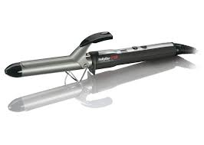
Класичні щипці із круглим стрижнем бувають з різним діаметром розрізу (від 10 до 50 мм).

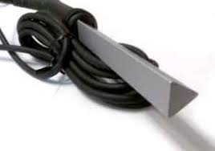
Одинарні і подвійні трикутні щипці бувають різних розмірів (від 10 до 20 мм). За допомогою таких щипців можна отримати «ламаний» завиток.

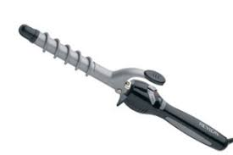
Одинарні і подвійні спіральні щипці також виготовляють з різним діаметром розрізу (від 10 до 18 мм). Від того, який «шаг» у спіралі, залежить, наскільки крутим отримаємо локон.

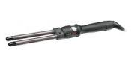
Подвійні і потрійні щипці з паралельними стрижнями, а також подвійні щипці зі стрижнями у вигляді спиць мають подібне призначення: накручування локонів різної довжини у вигляді «вісімки» і другі види креативного укладання.

РІЗНОВИДИ ПОКРИТТЯ ЕЛЕКТРОЩИПЦІВ. Від матеріалу робочої поверхні залежить те, як щипці будуть впливати на волосся. Розрізняють такі основні їх види:
1. Металеве покриття.
2. Тефлонове покриття.
3. З керамічною поверхнею.
4. Турмалінове покриття.
ДІАМЕТР ЩИПЦІВ. Щипці бувають з діаметром від 10 до 50 мм. Самі розповсюджені все ж таки 13, 19, 25 і 32 мм. Найменший діаметр підходить для створення дрібних локонів, але на довжину тільки до плечей і вище. Для довгого волосся – нижче лопаток – необхідно брати діаметр менше, чим бажаєте отримати локон. Під своєю масою локон трішки розкрутиться і буде здаватися більшим. Оптимальний варіант для красивих природних локонів будь-якої довжини – 19-25 мм.
ТЕМПЕРАТУРА НАГРІВАННЯ ЩИПЦІВ. Сучасні моделі щипців оснащені терморегулятором. Для кожного типу волосся необхідно підбирати різну температуру нагрівання щипців. Для тонкого, м’якого, освітленого і пошкодженого волосся встановлюють температуру щипців до 150°С; для нормального нефарбованого волосся або жорсткого фарбованого – 150-180°С; для жорсткого, товстого і негроїдного волосся – 190-200°С. Якщо щипці металеві, то температуру необхідно ставити на 20-30°С нижче.

ДОДАТОК 5

Причини неякісного укладання волосся на електрощипці
- порушення технології виконання;
- використання неякісних косметичних засобів для укладання;
- надмірне або недостатнє застосування засобів для укладання;
- невірний підбір засобів для укладання;
- неврахування стану волосся клієнта;
- недостатній час притискання пасма електричними щипцями;
- перетримання електричних щипців на пасмі;
- виконання роботи на брудному або вологому волоссі;
- волосся недостатньо охолонуло після накручування;
- невірно підібраний діаметр щипців;
- недостатня температура нагрівання електрощипців;
- невірний кут відтягнення пасом при накручуванні;
- занадто широкі або товсті пасма;
- заломи на кінцях пасом.

При укладанні волосся на електрощипці необхідно враховувати:
- бажання клієнта;
- довжину волосся;
- властивості волосся (пружність, еластичність);
- структуру волосся;
- вид та особливості інструментів, які використовують для укладання;
- якість засобів для укладання;
- погодні умови.

ДОДАТОК 6
Інструкція з охорони праці та безпеки життєдіяльності
при роботі в перукарні з електроінструментом
І. Загальні вимоги
- Особи, які не пройшли інструктаж з ОП, до роботи не допускаються.
- Додержуватись правил внутрішнього трудового розпорядку в навчальній майстерні.
- Працювати в спецодязі.
- Забороняється працювати у взутті на високих підборах.
- Утримувати в чистоті своє робоче місце.
- Виконувати вимоги по забезпеченню пожежної безпеки та електробезпеки.
- У випадку травмування необхідно повідомити майстра в/н і надати першу медичну допомогу.
- Виконувати правила особистої гігієни, мати охайний зовнішній вигляд, бути в чистому спецодязі.

ІІ. Вимоги безпеки перед початком роботи
- Одягнути спецодяг.
- Розкласти в зручному порядку матеріали та продезінфіковані інструменти.
- Перевірити справність пристосувань, електроінструменту, стан шнурів, вилок та розеток.
- Не користуватись непридатними для роботи інструментом.

ІІІ. Вимоги безпеки під час роботи
- Електроприлади, які в даний час не використовуються, повинні бути вимкнені.
- Підтримувати робоче місце в чистоті.
- Не можна брати інструмент вологими руками.
- Не можна накручувати мокре та брудне волосся.
- З поверхні щипців систематично потрібно знімати залишки лаку та бруду.
- Берегти електрощипці від потрапляння волосся в середину.
- Категорично заборонено виконувати будь-які ремонтні роботи самостійно.

ІV. Вимоги безпеки після закінчення роботи
- Вимкнути електроприлади і перевірити відсутність зовнішніх пошкоджень.
- Вимкнути місцеве освітлення.
- Почистити та продезінфікувати інструменти.
- Прибрати робоче місце.
- Вимити руки з милом.
- Про всі виявлені під час роботи недоліки повідомити майстра в/н.

V. Вимоги безпеки в аварійних ситуаціях
- Під час виникнення аварійних ситуацій, які можуть призвести до нещасних випадків, необхідно повідомити майстра в/н; при необхідності надати першу медичну допомогу потерпілому.
В майстерні необхідно мати аптечку першої медичної допомоги.

ДОДАТОК 7
Інструкційно-технологічна картка

Заголовна частина
Професія | Перукар (перукар-модельєр) | 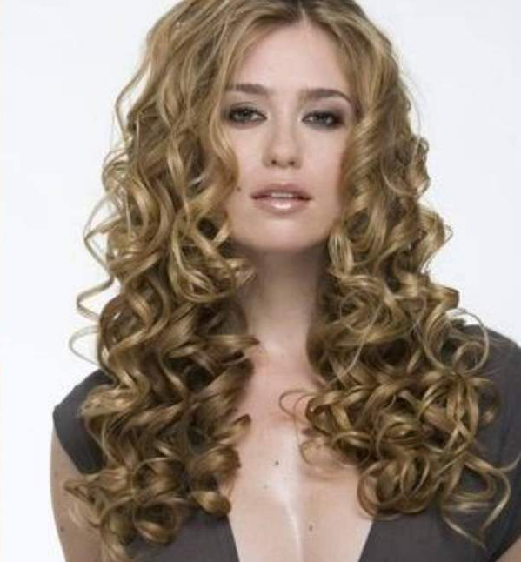
Кваліфікація | Перукар 2-го класу
Учнівська норма часу | 4 академічні години
Модуль | ПЕР-2.1. Укладання волосся  ПЕР-2.1.3. Виконання завивки волосся гарячим способом
Тема уроку | Виконання спіральних локонів
Мета | Навчитися виконувати спіральні локони
Завдання | Виконання спіральних локонів за допомогою конусних електрощипців

Основна частина
№ з/п | Зміст завдання та послідовність його виконання | Обладнання, інструменти, пристосування | Технічні умови і вказівки щодо виконання переходів, операцій | Схеми, фото
1 | Розчесати вимите та висушене волосся за напрямком його росту | Перукарська білизна, щітка для розчісування волосся | Волосся повинно бути повністю висушеним. Фіксуючі засоби застосовувати не бажано, за винятком термозахисних засобів | 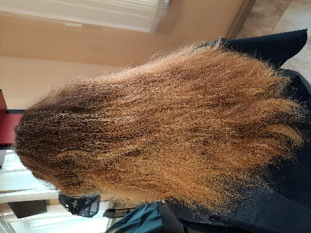
2 | Виділити пасмо волосся на нижньо-потиличній зоні | Гребінець з хвостиком, затискачі | Товщина пасма волосся повинна бути 1,5-2 см | 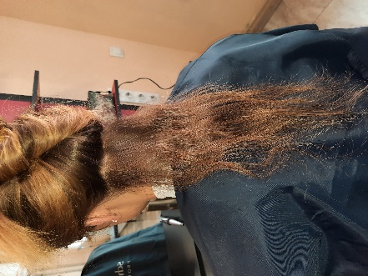
3 | Накручувати волосся на електрощипці, починаючи з нижньо-потиличної зони | Гребінець з хвостиком, затискачі, електрощипці | Тонке пасмо волосся виділити, прочесати гребінцем. На щипці, які знаходяться в вертикальному положенні, накручують пасмо від основи до кінчиків. Кінчики пасом потрібно утримувати пальцями | 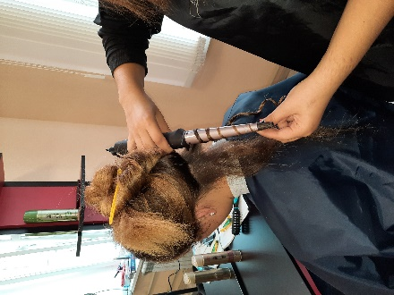
4 | Аналогічно накрутити пасма на електрощипці з нижньо-потиличної зони до тім’яної | Гребінець з хвостиком, затискачі, електрощипці | Товщина та ширина пасма волосся повинна бути 1,5-2 см. | 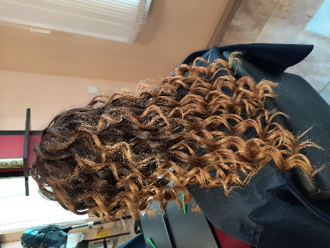
5 | Всі пасма зафіксувати лаком | Гребінець з хвостиком, лак для волосся | Пасма фіксувати після повного охолодження | 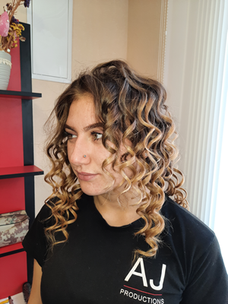

Інструктивна частина
Перелік питань для самоконтролю
- Які електрощипці використовують для завивання спіральних локонів?
- Які пристосування використовують для фіксації локонів для їх повного остигання?
- В залежності від чого обирають діаметр стержня електрощипців?
- Яким чином можна запобігти опік шкіри голови під час накручування на електрощипці?
- Скільки секунд потрібно тримати щипці при накручуванні волосся?

Вимоги охорони праці при укладанні волосся на електрощипці
- Перед початком роботи потрібно перевіряти справність електроінструментів.
- Не можна торкатися електроінструменту мокрими руками.
- Щипці не можна перегрівати, щоб не пошкодити волосся.
- Не торкатися руками до стрижня включених електрощипців - можна отримати опік.
- При виникненні будь-яких несправностей робота з устаткуванням мусить бути припинена до усунення цих несправностей.
- Забороняється розбирати електроінструмент і робити самостійно будь-який ремонт.
- Навіть під час короткочасної відсутності на своєму місці перукар зобов’язаний вимкнути електрощипці.
- Всі електронагрівні прилади повинні мати вогнетривкі підставки.
- Не можна працювати на вологому та брудному волоссі.
- Обережно працювати хвостиком гребінця, щоб не пошкодити шкіру голови.
- При роботі з електрощіпцями прикладати гребінець біля шкіри голови, щоб уникнути опіків.
- Гребінці, шпильки, затискачі повинні знаходитись у спеціально відведеному для них місці.

ДОДАТОК 8
Інструкційно-технологічна картка

Заголовна частина
Професія | Перукар (перукар-модельєр) | 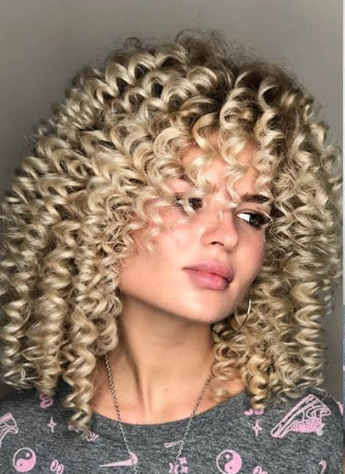
Кваліфікація | Перукар 2-го класу
Учнівська норма часу | 4 академічні години
Модуль | ПЕР-2.1. Укладання волосся  ПЕР-2.1.3. Виконання завивки волосся гарячим способом
Тема уроку | Виконання спіральних локонів
Мета | Навчитися виконувати спіральні локони
Завдання | Виконання спіральних локонів за допомогою електрощипців

Основна частина
№ з/п | Зміст завдання та послідовність його виконання | Обладнання, інструменти, пристосування | Технічні умови і вказівки щодо виконання переходів, операцій | Схеми, фото
1 | Розчесати вимите та висушене волосся за напрямком його росту | Перукарська білизна, щітка для розчісування волосся | Волосся повинно бути повністю висушеним. Фіксуючі засоби застосовувати не бажано, за винятком термозахисних засобів | 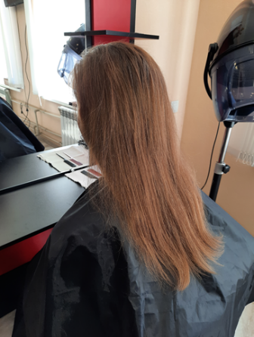
2 | Виділити пасмо волосся на нижньо-потиличній зоні | Гребінець з хвостиком, затискачі | Товщина пасма волосся повинна бути 1,5-2 см | 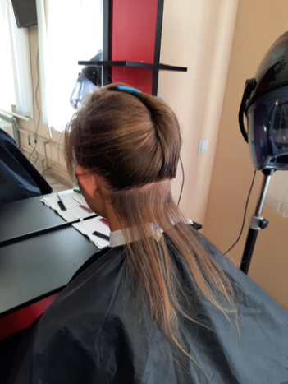
3 | Тонке пасмо волосся виділити, прочесати гребінцем і накрутити на електрощипці | Гребінець з хвостиком, затискачі, електрощипці | Електрощипці тримати вертикально, а пасмо накручувати на них спіралеподібно | 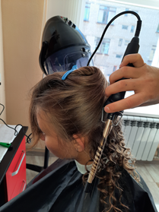
4 | Аналогічно накрутити пасма на електрощипці з нижньо-потиличної зони до тім’яної | Гребінець з хвостиком, затискачі, електрощипці | Товщина та ширина пасма волосся повинна бути 1,5-2 см. | 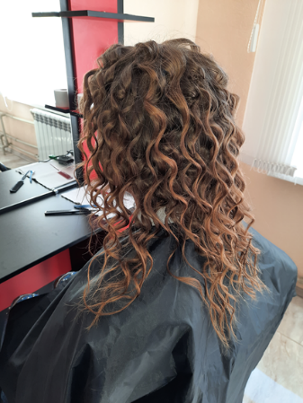
5 | Всі пасма зафіксувати лаком | Гребінець з хвостиком, лак для волосся | Пасма фіксувати після повного охолодження | 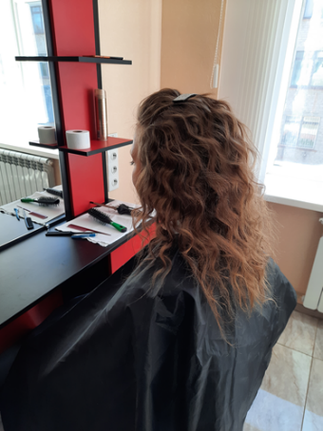

Інструктивна частина
Перелік питань для самоконтролю
- Які електрощипці використовують для завивання спіральних локонів?
- Які пристосування використовують для фіксації локонів для їх повного остигання?
- В залежності від чого обирають діаметр стержня електрощипців?
- Яким чином можна запобігти опік шкіри голови під час накручування на електрощипці?
- Скільки секунд потрібно тримати щипці при накручуванні волосся?

Вимоги охорони праці при укладанні волосся на електрощипці
- Перед початком роботи потрібно перевіряти справність електроінструментів.
- Не можна торкатися електроінструменту мокрими руками.
- Щипці не можна перегрівати, щоб не пошкодити волосся.
- Не торкатися руками до стрижня включених електрощипців - можна отримати опік.
- При виникненні будь-яких несправностей робота з устаткуванням мусить бути припинена до усунення цих несправностей.
- Забороняється розбирати електроінструмент і робити самостійно будь-який ремонт.
- Навіть під час короткочасної відсутності на своєму місці перукар зобов’язаний вимкнути електрощипці.
- Всі електронагрівні прилади повинні мати вогнетривкі підставки.
- Не можна працювати на вологому та брудному волоссі.
- Обережно працювати хвостиком гребінця, щоб не пошкодити шкіру голови.
- При роботі з електрощіпцями прикладати гребінець біля шкіри голови, щоб уникнути опіків.
- Гребінці, шпильки, затискачі повинні знаходитись у спеціально відведеному для них місці.

ДОДАТОК 9
Інструкційно-технологічна картка

Заголовна частина
Професія | Перукар (перукар-модельєр) | 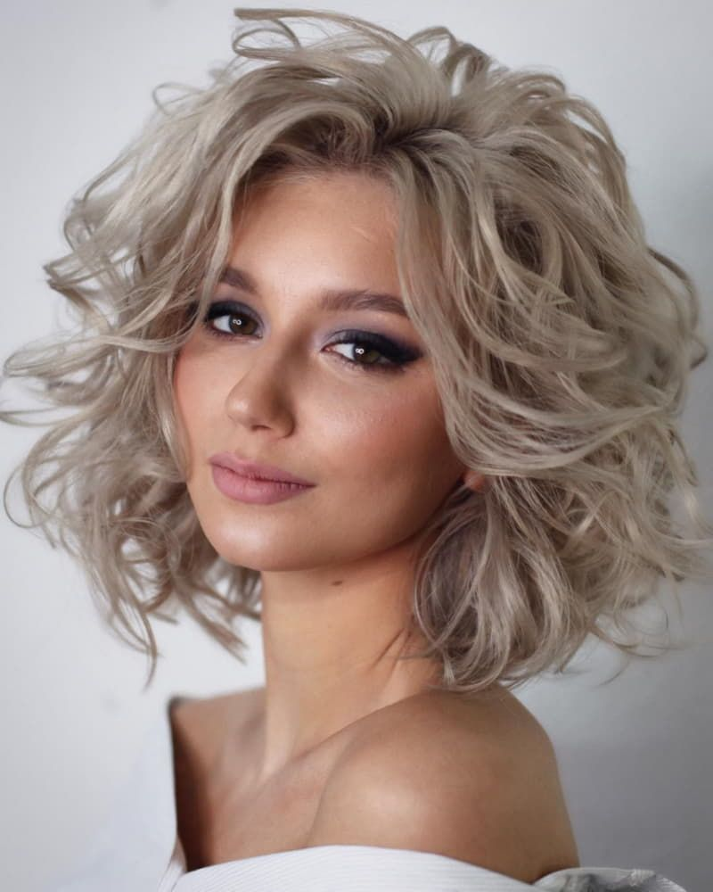
Кваліфікація | Перукар 2-го класу
Учнівська норма часу | 4 академічні години
Модуль | ПЕР-2.1. Укладання волосся  ПЕР-2.1.3. Виконання завивки волосся гарячим способом
Тема уроку | Виконання спіральних локонів
Мета | Навчитися виконувати спіральні локони
Завдання | Виконання спіральних локонів за допомогою щипців-праски

Основна частина
№ з/п | Зміст завдання та послідовність його виконання | Обладнання, інструменти, пристосування | Технічні умови і вказівки щодо виконання переходів, операцій | Схеми, фото
1 | Виділити пасма необхідної товщини на НПЗ, розчесати та затиснути між пластинами | Перукарська білизна, щітка для розчісування волосся, затискачі, гребінець з хвостиком, щипці-праска | Волосся повинно бути вимитим та повністю висушеним. Фіксуючі засоби застосовувати не бажано, за винятком термозахисних засобів | 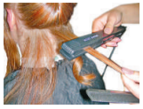
2 | Притримуючи пасмо лівою рукою, прокрутити його в напрямку верхньої або нижньої пластини | Гребінець з хвостиком, затискачі, щипці-праска | Не затримуючись, просувати затиснуте між пластинами пасмо донизу, притримуючи його кінець лівою рукою. Щипці-праску проводити уздовж пасма | 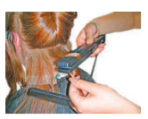
3 | Сформувати локони | Гребінець з хвостиком, лак для волосся | Пасма фіксувати після повного охолодження | 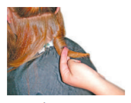

Інструктивна частина
Перелік питань для самоконтролю
- Які електрощипці використовують для завивання спіральних локонів?
- Які пристосування використовують для фіксації локонів для їх повного остигання?
- В залежності від чого обирають діаметр стержня електрощипців?
- Яким чином можна запобігти опік шкіри голови під час накручування на електрощипці?
- Скільки секунд потрібно тримати щипці при накручуванні волосся?

Вимоги охорони праці при укладанні волосся на електрощипці
- Перед початком роботи потрібно перевіряти справність електроінструментів.
- Не можна торкатися електроінструменту мокрими руками.
- Щипці не можна перегрівати, щоб не пошкодити волосся.
- Не торкатися руками до стрижня включених електрощипців - можна отримати опік.
- При виникненні будь-яких несправностей робота з устаткуванням мусить бути припинена до усунення цих несправностей.
- Забороняється розбирати електроінструмент і робити самостійно будь-який ремонт.
- Навіть під час короткочасної відсутності на своєму місці перукар зобов’язаний вимкнути електрощипці.
- Всі електронагрівні прилади повинні мати вогнетривкі підставки.
- Не можна працювати на вологому та брудному волоссі.
- Обережно працювати хвостиком гребінця, щоб не пошкодити шкіру голови.
- При роботі з електрощіпцями прикладати гребінець біля шкіри голови, щоб уникнути опіків.
- Гребінці, шпильки, затискачі повинні знаходитись у спеціально відведеному для них місці.

ДОДАТОК 10
Критерії оцінювання рівня навчальних досягнень учнів на уроках виробничого навчання

№ з/п | Критерії оцінювання | Характеристика рівня | Бали
1. | Рівень володіння прийомами та технологічними операціями при виконанні завдання | Учень недостатньо впевнено виконує завдання. Допускає помилки. | 1
1. |  | Правильно виконує операції з незначною допомогою майстра виробничого навчання. | 2
1. |  | Вірно і впевнено виконує операції. | 3
2. | Самостійність в роботі | Недостатня самостійність при виконанні операцій при суттєвій допомозі майстра виробничого навчання. | 1
2. | Самостійність в роботі | Учень самостійно виконує операції з незначною допомогою майстра виробничого навчання. | 2
2. | Самостійність в роботі | Учень проявляє повну самостійність при виконанні операцій. | 3
3. | Знання теоретичних положень та застосування їх на практиці | Учень не має достатніх теоретичних знань з теми. Потребує значної допомоги майстра виробничого навчання. | 1
3. | Знання теоретичних положень та застосування їх на практиці | Учень має певні теоретичні знання і вміння з теми. Потребує незначної допомоги майстра виробничого навчання. | 2
3. | Знання теоретичних положень та застосування їх на практиці | Учень має міцні теоретичні знання з теми. Вміло застосовує їх на практиці. | 3
4. | Вміння організувати робоче місце. Дотримання правил охорони праці. | Учень проявляє невпевненість в організації робочого місця. Порушує правила охорони праці. | 1
4. |  | Учень вміє організувати робоче місце. Незначні порушення правил охорони праці. | 2
4. |  | Учень на високому рівні організовує робоче місце. Не порушує правила охорони праці. | 3
 |  | Максимальний бал | 12

ДОДАТОК 11
Тестові завдання
(середній, достатній рівень)

Вправа виконується он-лайн за посиланням (як варіант через сканування QR-коду) в мережі Інтернет на комп’ютерах, гаджетах, самоперевірка здійснюється он-лайн.
Завдання: оберіть одну правильну відповідь.
- Локон – це:
а) тупіруване, вичесане та викладене в тугі валики волосся;
б) пасмо волосся, завите в трубочку та викладене у формі спіралі;
в) пасма волосся, розділені борознами.

- Засіб для укладання волосся, який надає волоссю об’єму, пишності, еластичності – це:
а) лак (спрей); б) моделюючий крем; в) пінка (мус).

- Яке нововведення в перукарській справі запропонував француз Марсель у 1882 році?
а) завивка, яка зберігається протягом 6 місяців і називається «перманент»;
б) щипці для гарячої завивки;
в) доповнення з волосся у вигляді локонів та шиньйонів.

- Клієнтці не сподобалось, як їй виконали укладання волосся, вона нервує та грубо висловлюється в вашу адресу. Ваші дії:
а) відповісти їй в тон;
б) попросити її покинути перукарню;
в) намагатися владнати конфлікт і запропонувати їй нові варіанти укладання.

- Перукарський інструмент потрібно очищати та дезінфікувати:
а) після обслуговування кожного клієнта;
б) в кінці робочого дня;
в) після обслуговування 2-3 клієнтів.

- За формою розміщення локони бувають:
а) прямі, косі, вертикальні; б) спускні, спіральні, «вісімкою»; в) прямі, косі, спіральні.

- Горизонтальний спосіб завивання локонів включає:
а) спіральні та спускні локони; б) техніки «вниз», «вгору», «вісімкою»; в) техніки «вниз», «вгору».

- Який спосіб завивання локонів надає зачісці легкості, локони утворюють більшу хвилю?
а) спосіб «вниз»; б) спосіб «вісімкою»; в) спосіб «вгору».

- Для запобігання опіку шкіри голови виконують таку дію:
а) біля основи пасма під щипці підкладають гребінець;
б) перед накручуванням пасмо тупірують;
в) затиснутий кінець пасма не докручують до основи пасма.

- Під час гарячого укладання використовують такі косметичні засоби:
а) гелі та моделюючі креми; б) пінки та муси; в) засоби з термозахистом, лаки.

Примітка
QR-код дозволяє швидко і зручно одержати доступ до інтерактивної вправи в Інтернеті. Для цього достатньо відсканувати його за допомогою спеціального додатку, встановленого на мобільному телефоні.

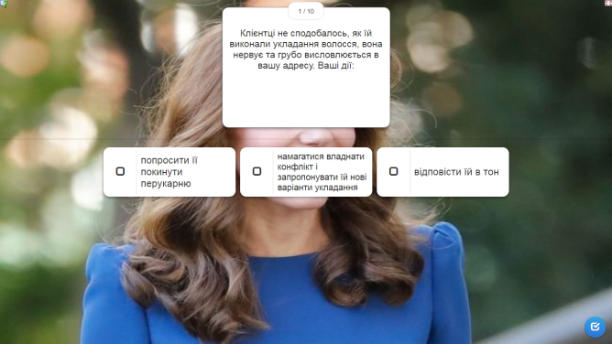 | Електронна версія вправи за посиланням  https://learningapps.org/watch?v=pha2cw4vk19

